Curriculum vitae.
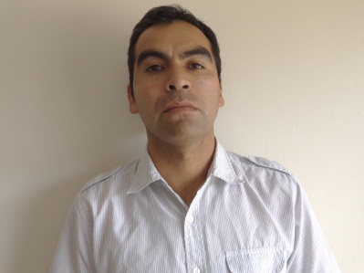
Nombres: Sergio Daniel Alejandro.
Apellidos. Hidalgo Cuello.
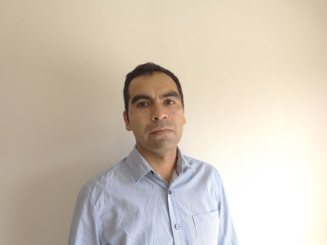
Nacionalidad: Chilena.
Edad: 33 años.
Hijos: 1 uno. 7 años.
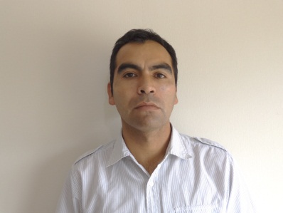
Dirección: Circunvalación #370 centro. Copiapó.
Teléfono: (052-412455 ) Copiapo- 67150277. o de recados: 86708885 madre.
MAIL: SINGUSTO@HOTMAIL.COM

Estudios primarios:
LICEO CATÓLICO ATACAMA.
Estudios medios:
LICEO MERCEDES FRITIS MAKENNEY.
Estudios universitarios:
- Mecánica de vehículos, estudios sin terminar. INACAP 2000-2003.
- Geo minería BENJAMIN TEPLISKIS. 1 AÑO.
- Herramientas informáticas: nivel usuario.

- cursos cense gobierno de Chile: ingles intermedios.
- manejo de Sap amistoso.
- programas informáticos: wint-invent, Gstore,
- catálogos de repuestos. microcat
- catalogo en línea.
- manejo de páginas con microfichas de importdoras de repuestos tales cono Alsacia y Refax , también contactos con RTC GILDEMAISTER
- operador de maquinaria pesado.
- Instituto de capacitación Inted Ltda.

curso operador de maquinaria. aprobado.
practica en retroexcavadora
- Licencia de conducir: A-2 Y D

EXPERIENCIA LABORAL:
CONSORCIO F Y V: proyecto (by pass entre Copiapó y Vallenar.)
- junior administrativo.

Principales tareas: chófer y asistente administrativo.
Importadora Nicolás DERCO CENTER 2009-2011
- Asistente de venta
- posterior mente ascendido a
- encargado de garantías en gestión mecánica automotriz.

- HYUNDAI: Automotriz Gonzalo Carmona y cía Ltda. 2011-2013.

- Vendedor de repuestos y encargado de garantía en gestión automotriz.

Principales tareas: Ingresar producto al sistema , vendedor de repuestos a empresas; particulares, venta interna.

- Actualmente chofer de colectivo.

